视频维度
“视频”功能列表中包含了实时数据、播放量、播放流量、播放量排行、播放时长、观看比例、观看热点、播放域名、时段统计、观看日志。

实时数据
可查看账号下的全部视频的实时播放量（提供提供折线图、柱形图的数据统计形式），也可通过输入视频标题/VID，查看单个视频的实时播放量。
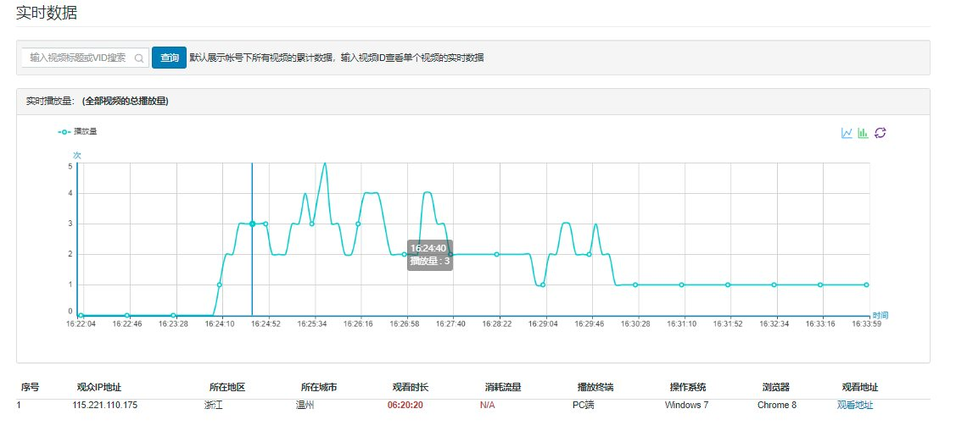
点击搜索框，可根据视频分类筛选进行目标视频快速定位。
!1619771733(1).jpg)
下方同时展示正在观看视频观众数据概况

播放量
可查看账号下的全部视频的播放量（提供提供折线图的数据统计形式。），也可通过输入视频标题/VID搜索或选择分类，查看单个/多个视频的不同时段播放量。
数据展示具体效果：
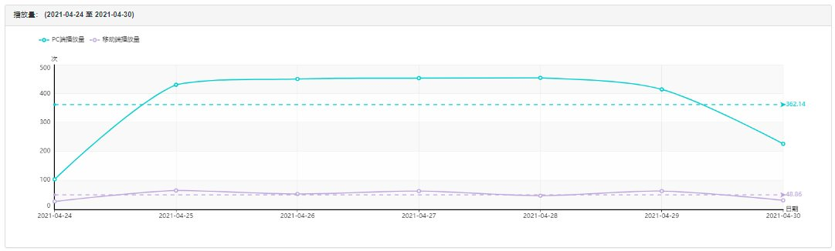
下方可跟据视频或日期，对具体播放量进行PC端与移动端拆分，展示详细数据，具体效果如下：
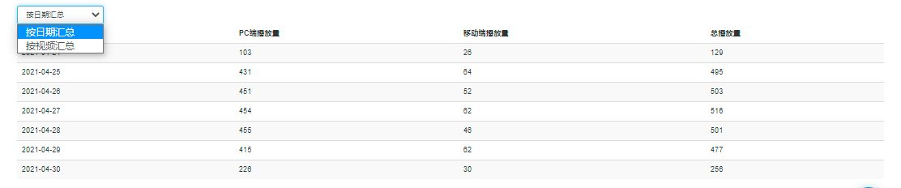
!1619772866(1).jpg)

播放流量
可查看账号下的全部视频的流量使用情况（提供提供折线图的数据统计形式。），也可通过输入视频标题/VID搜索，查看单个视频的不同时段播放量。
数据展示具体效果：
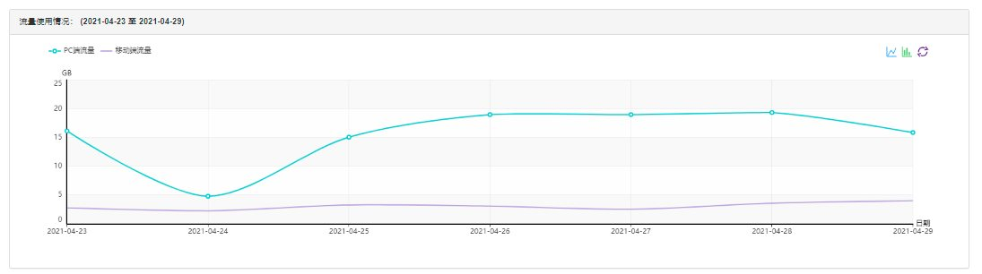
下方按照日期，提供对PC端与移动端具体流量的详细数据：
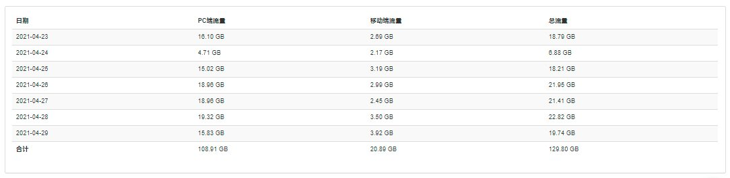

播放量排行
最多可查询该日Top1000的视频播放统计数据（也可自行选择时间段），Top视频列表默认基于播放次数排序。
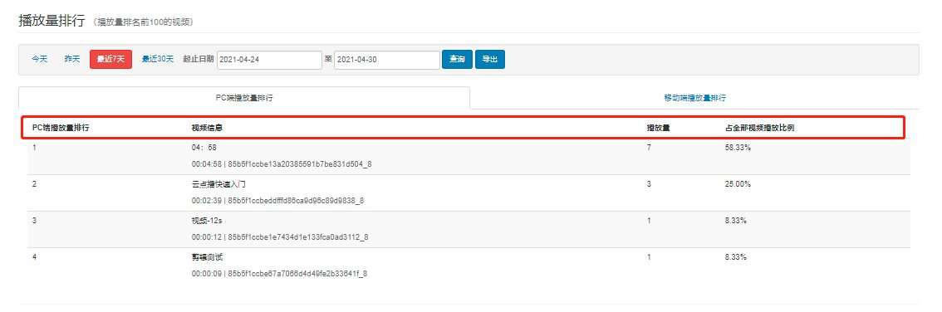

播放时长
可查看账号下的全部视频的播放时长（提供折线图的数据统计形式），也可通过输入视频标题/VID搜索，查看单个视频的不同时段播放量。
提供总播放时长，人均播放时长，视频平均播放时长三种播放时长数据统计，效果如下
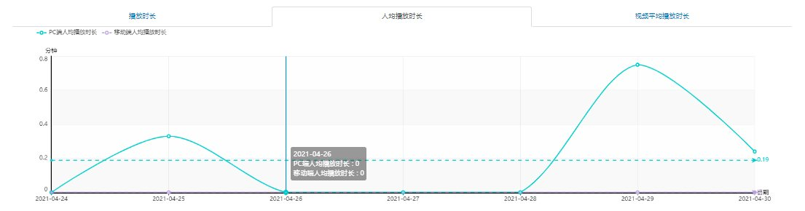
下方根据日期，提供详细时长数据
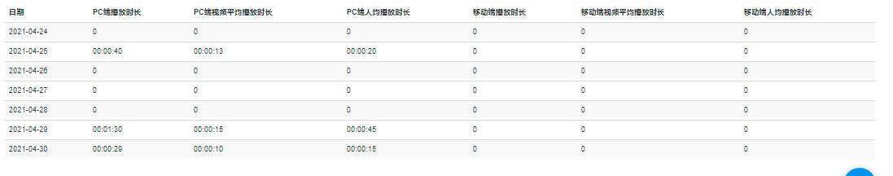

观看比例
可查看账号下的全部视频的观看比例（提供柱状图的数据统计形式），也可通过输入视频标题/VID搜索，查看单个视频的不同时段播放量。
把视频总播放时间按照比例划分10个间隔，统计每个间隔的播放量。
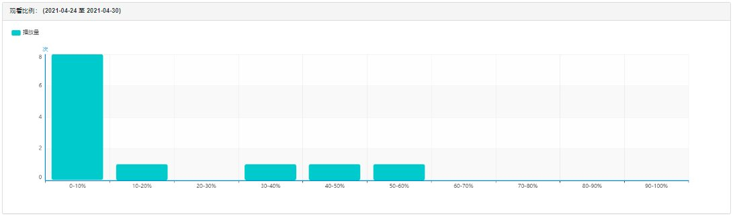

播放域名
可选择任一时间段进行查看视频播放域名，查看每个域名的播放时长、播放量、观众情况，如下图所示：
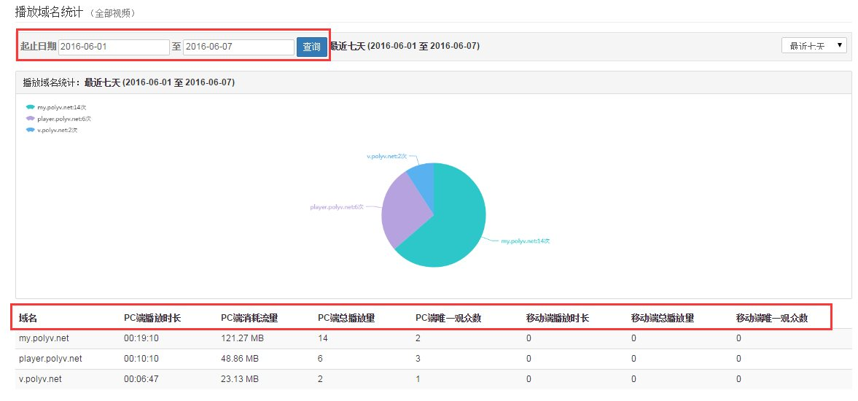

时段统计
可选择任一时间段进行查看时段播放情况，查看每个时段的播放时长、消耗流量、观众情况，如下图所示：
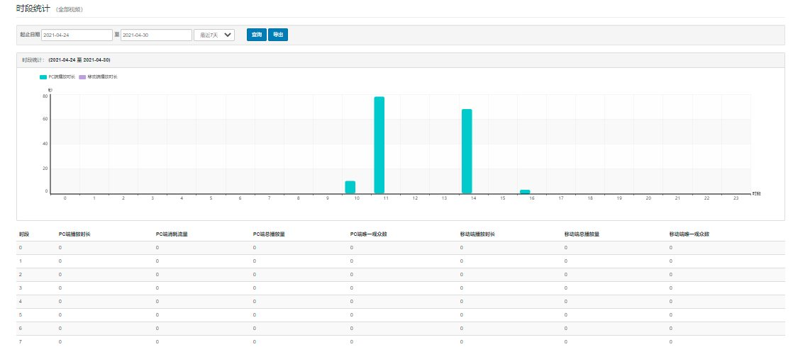

观看日志
默认展示帐号下所有视频的累计数据，输入视频ID查询单个视频的数据。具体数据如下：
